【職發中心公告】「實習前面試&履歷準備懶人包 」職涯輔導線上課程正式上線!!!

大四即將到來，面對實習，開始緊張如何挑選實習廠商嗎?又要如何撰寫履歷呢?面試時該注意什麼?心態要怎麼準備呢?

職發中心為建立學生於實習及就業前建立正確思維與求職技巧，於「德明E學院」設立「職涯輔導線上課程」，該課程包含三部分：

1.我的優勢力-實習前的心態建立和準備
網址:http://ecampus.takming.edu.tw/info/10043228

2.求職面試實戰技巧-面試技巧和注意事項
網址:http://ecampus.takming.edu.tw/info/10043227

3.求職履歷撰寫的畫龍點睛術-履歷撰寫技巧」
網址:http://ecampus.takming.edu.tw/info/10043229

這三個課程可以一次解決您所有問題，三年級學生可於實習前收視，讓您順利找到心儀的實習廠商，四年級學生也可以在畢業前無限次複習喔。

p.s.記得須先登入德明E學院進行報名才可以觀看喔~(報名流程如下)

報名流程:
(1) 進入德明E學院，於最新課程列表下選擇想要上的課程，或點選網址直接進入該課程頁面
(2) 點選登入後報名
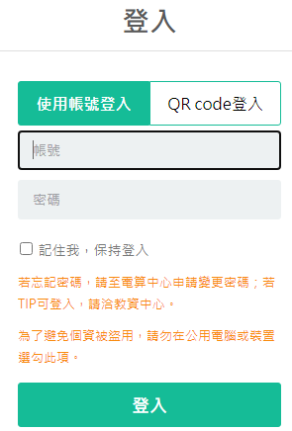
(3) 輸入tip帳密

(4)點選報名課程
(5)點選上課去
(6)點選開始上課
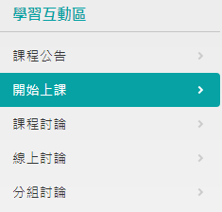
(7)點選課程
(8)即可觀看線上課程囉~
